**Логгирование** кода можно осуществить записью в специальный файл действий, которые выполняются кодом и которые программист хочет, чтобы они **логгировались**.

Я осуществил **логгирование** кода через метод, который записывает в файл действия, которые я сам же и записал в вызов метода.

Метод:

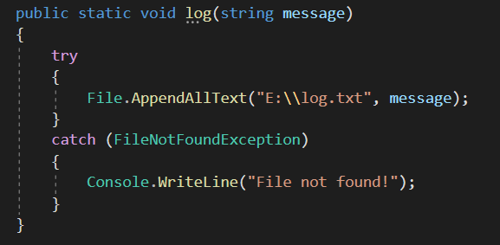

Пример **логгирования** в коде:



В данном примере **логгируется** каждый элемент массива по формату: «В Массив добавлен элемент: 6».